Rīgā | 09.07.2026. | Nr. | 1.7 / 11177

Iespējamam piegādātājam

Atbilde uz iespējamā piegādātāja jautājumiem
iepirkumā Nr. LVC 2026/59

Valsts sabiedrības ar ierobežotu atbildību “Latvijas Valsts ceļi” iepirkuma Nr. LVC 2026/59 “Dīzeļģeneratora piegāde un uzstādīšana” komisija ir saņēmusi no iespējamā piegādātāja jautājumus, kas iesniegti 2026. gada 9. jūlijā LVC Lietvedības sistēmā, uz kuriem iepirkuma komisija sniedz šādu atbildi:
Jautājums Nr. 1:
Vai ARI sadalni varam paredzēt uzstādīt iekštelpās, pieslēdzot to pēc esošās uzskaites sadalnes. Šādā veidā iespējams samazināt nepieciešamo kabeļu garumu + tiek samazinātas ARI sadalnes izmaksas un uzlabots drošums uzstādot sadalni iekštelpās (sals, mitruma iekļūšanas un kondensāta rašanās risks).

Jautājums Nr. 2:
Vai varam koriģēt kabeļu trasi no dīzeļģeneratora uz ARI sadalni - ievilkt kabeli caur ēkas sienu blakus esošajam ievadkabelim, nevis caur galveno ieeju (caur durvīm), kā norādīts projektā?
Šajā gadījumā nebūs nepieciešams lielā apjomā demontēt un atjaunot grīdu iekštelpās pie un ap durvīm, kas savukārt būtiski samazinās būvniecības izmaksas. Zemāk ar dzeltenu krāsu shematiski iezīmēta piedāvātā kabeļu trase.
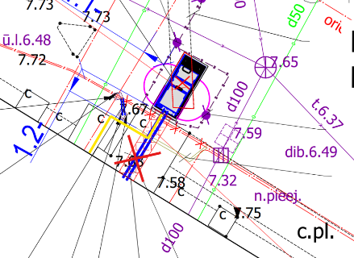

Atbilde:
Komisija ir izvērtējusi iesniegtos priekšlikumus un pieņēmusi tos zināšanai. Iepirkuma Nr. LVC 2026/59 “Dīzeļģeneratora piegāde un uzstādīšana” ietvaros Pasūtītājs ir nodrošinājis visu piedāvājuma sagatavošanai nepieciešamo informāciju un dokumentāciju, tai skaitā atsevišķā failā publicētu normatīvajos aktos noteiktajā kārtībā izstrādātu un saskaņotu projektu, kas ir iepirkuma dokumentācijas sastāvdaļa.
Komisija nekonstatē pamatu veikt izmaiņas iepirkuma dokumentācijā. Līdz ar to iespējamā piegādātāja piedāvātie alternatīvie tehniskie risinājumi netiek akceptēti, un iepirkuma dokumentācija netiks grozīta.

Iepirkuma nolikumā un projektā pasūtītājs ir izvirzījis un saskaņojis prasības atbilstoši savai vajadzībai, kas nav pretrunā normatīvajiem aktiem, tie neierobežo piegādātāju konkurenci un nesatur tādus izpildes noteikumus, kas liegtu atsevišķiem piegādātājiem piedalīties iepirkumā.

Pretendentiem piedāvājumi ir jāsagatavo un jāiesniedz atbilstoši iepirkuma dokumentācijā noteiktajām prasībām, tai skaitā nolikuma 1. pielikuma "Tehniskā specifikācija" un tās pielikuma "Projekts" noteiktajam.

Administratīvās daļas vadītājs |  | Z. Krūmiņš

Dokuments ir parakstīts ar drošu elektronisko parakstu un satur laika zīmogu.

Neimane 67304230,
Nelda.Neimane@lvceli.lv

